**Structurez votre page**

Nous approchons de plus en plus du but. Si nos pages web ne ressemblent pas encore tout à fait aux sites web que nous connaissons, c'est qu'il nous manque les connaissances nécessaires pour faire la mise en page.

En général, une page web est constituée d'un en-tête (tout en haut), de menus de navigation (en haut ou sur les côtés), de différentes sections au centre… et d'un pied de page (tout en bas).

Dans ce chapitre, nous allons nous intéresser aux nouvelles balises HTML dédiées à la structuration du site. Ces balises ont été introduites par HTML5 (elles n'existaient pas avant) et vont nous permettre de dire : « Ceci est mon en-tête », « Ceci est mon menu de navigation », etc.

Pour le moment, nous n'allons pas encore faire de mise en page. Nous allons en fait préparer notre document HTML pour pouvoir découvrir la mise en page dans les prochains chapitres.

Pour valider vos compétences avec un diplôme bac+2, suivez la [**formation Développeur web**](https://openclassrooms.com/fr/paths/185-developpeur-web) avec OpenClassrooms. 6 mois en moyenne sont nécessaires pour finaliser cette [**formation à distance**](https://openclassrooms.com/fr/), qui peut aussi être suivie en [**alternance ou contrat d’apprentissage**](https://openclassrooms.com/fr/apprenticeship).

**Les balises structurantes de HTML5**

Je vais vous présenter ici les nouvelles balises introduites par HTML5 pour structurer nos pages. Vous allez voir, cela ne va pas beaucoup changer l'apparence de notre site pour le moment, mais il sera bien construit et prêt à être mis en forme ensuite !

**<header>  : l'en-tête**

La plupart des sites web possèdent en général un en-tête, appelé *header* en anglais. On y trouve le plus souvent un logo, une bannière, le slogan de votre site…

Vous devrez placer ces informations à l'intérieur de la balise <header>  :

<header>

<!-- Placez ici le contenu de l'en-tête de votre page -->

</header>

La figure suivante, par exemple, représente le site du W3C (qui se charge des nouvelles versions de HTML et CSS, notamment). La partie encadrée en rouge correspondrait à l'en-tête :

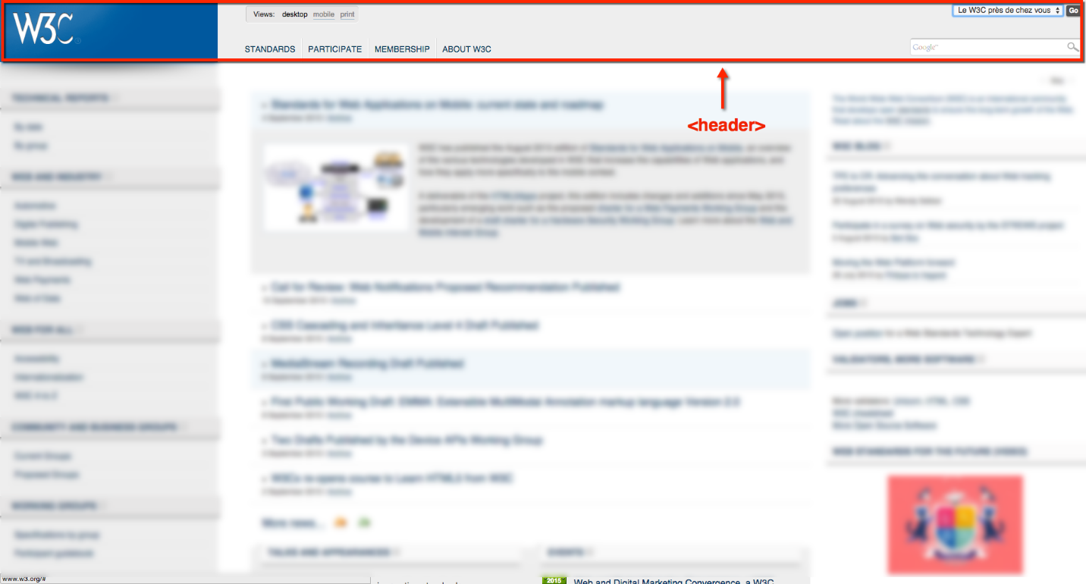L'en-tête du site du W3C

L'en-tête peut contenir tout ce que vous voulez : images, liens, textes…

Il peut y avoir plusieurs en-têtes dans votre page. Si celle-ci est découpée en plusieurs sections, chaque section peut en effet avoir son propre <header>  .

**<footer>  : le pied de page**

À l'inverse de l'en-tête, le pied de page se trouve en général tout en bas du document. On y trouve des informations comme des liens de contact, le nom de l'auteur, les mentions légales, etc.

<footer>

<!-- Placez ici le contenu du pied de page -->

</footer>

La figure suivante vous montre à quoi ressemble le pied de page du W3C.

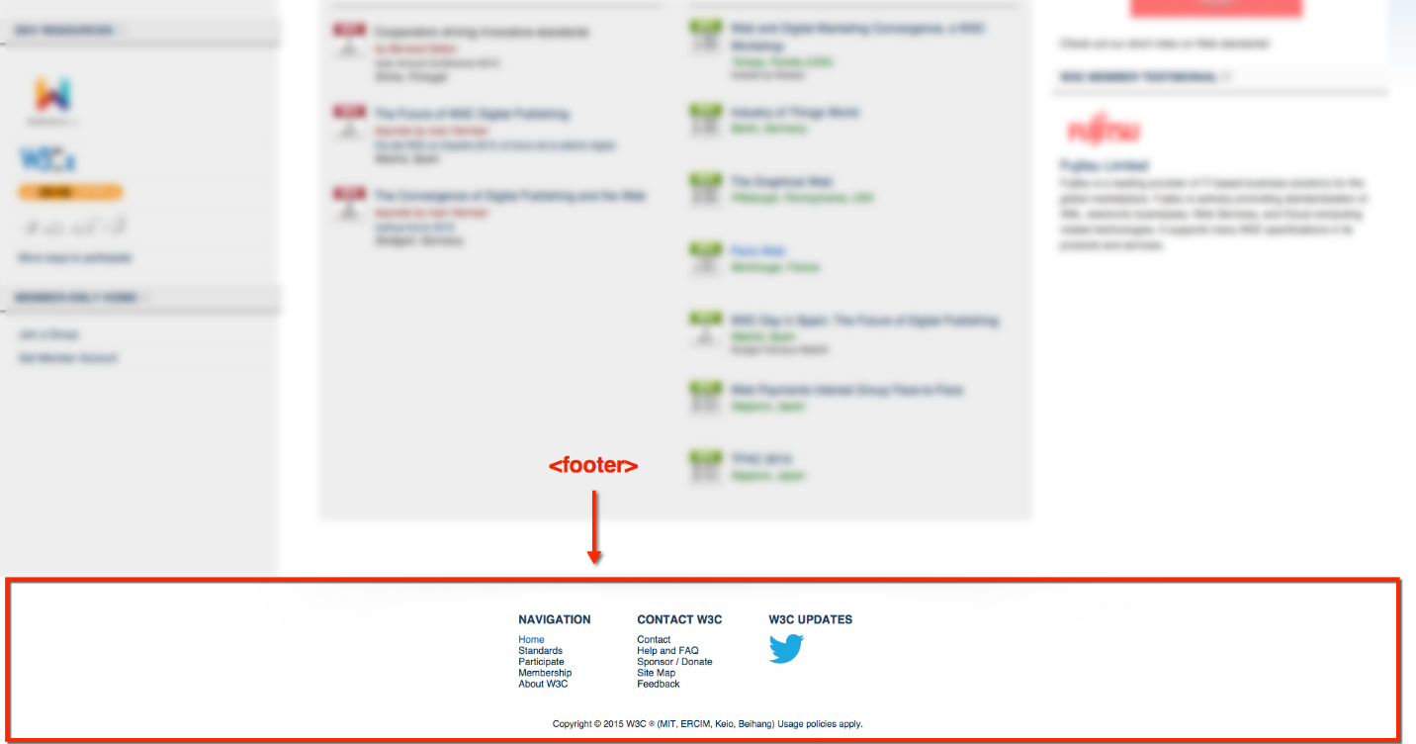Pied de page du W3C

**<nav>  : principaux liens de navigation**

La balise <nav>  doit regrouper tous les principaux liens de navigation du site. Vous y placerez par exemple le menu principal de votre site.

Généralement, le menu est réalisé sous forme de liste à puces à l'intérieur de la balise <nav>  :

<nav>

<ul>

<li><a href="index.html">Accueil</a></li>

<li><a href="forum.html">Forum</a></li>

<li><a href="contact.html">Contact</a></li>

</ul>

</nav>

Voici le menu sur le site du W3C : <nav>  .

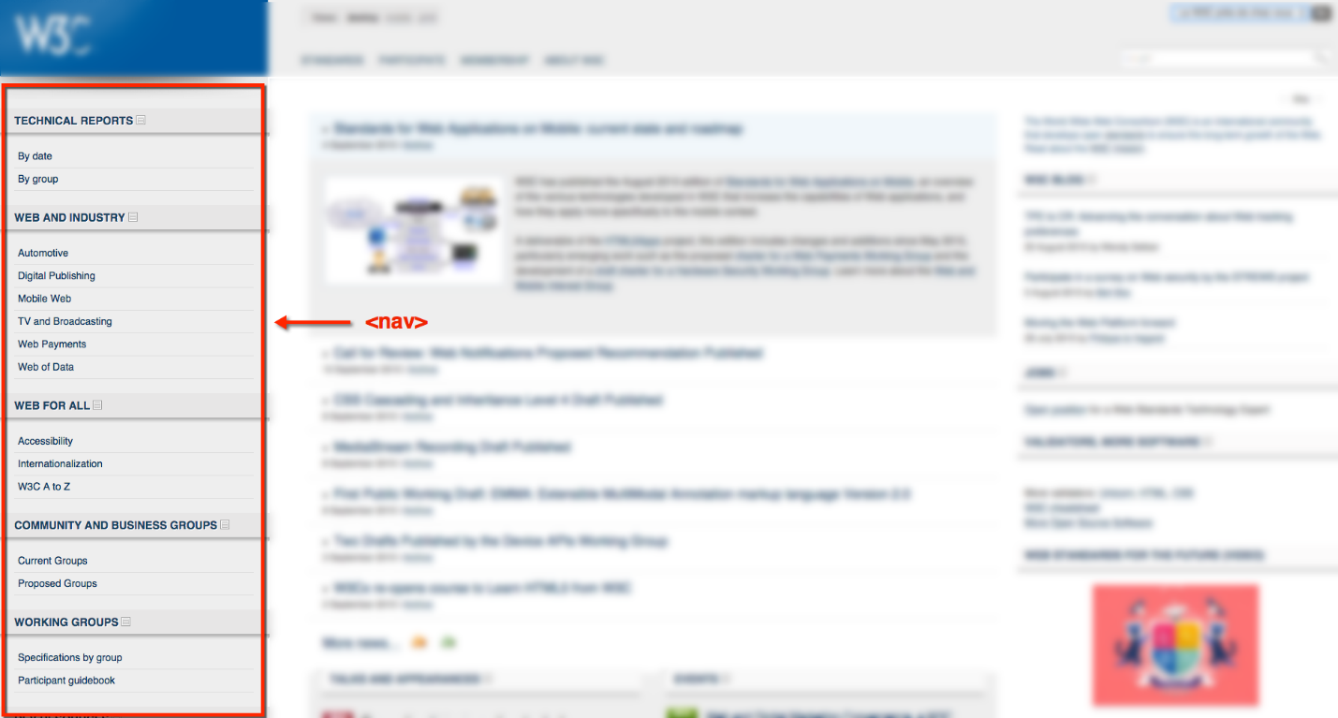Le menu de navigation du W3C

**<section>  : une section de page**

La balise <section>  sert à regrouper des contenus en fonction de leur thématique. Elle englobe généralement une portion du contenu au centre de la page.

<section>

<h1>Ma section de page</h1>

<p>Bla bla bla bla</p>

</section>

Sur la page d'accueil du portail Free.fr, on trouve plusieurs blocs qui pourraient être considérés comme des sections de page (figure suivante).

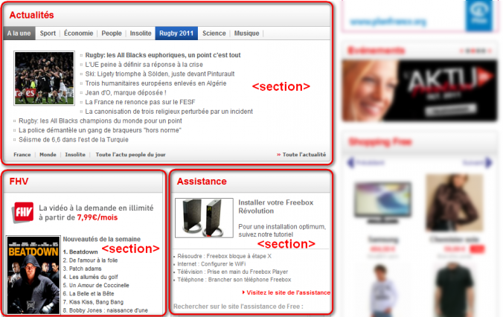Des sections de page sur le portail de Free

Chaque section peut avoir son titre de niveau 1 ( <h1>  ), de même que l'en-tête peut contenir un titre <h1>  lui aussi. Chacun de ces blocs étant indépendant des autres, il n'est pas illogique de retrouver plusieurs titres <h1>  dans le code de la page web. On a ainsi « le titre <h1>  du <header>  », « le titre <h1>  de cette <section>  », etc.

**<aside>  : informations complémentaires**

La balise <aside>  est conçue pour contenir des informations complémentaires au document que l'on visualise. Ces informations sont généralement placées sur le côté (bien que ce ne soit pas une obligation).

<aside>

<!-- Placez ici des informations complémentaires -->

</aside>

Il peut y avoir plusieurs blocs <aside>  dans la page.

Sur Wikipédia, par exemple, il est courant de voir à droite un bloc d'informations complémentaires à l'article que l'on visualise. Ainsi, sur la page présentant la planète Saturne (figure suivante), on trouve dans ce bloc les caractéristiques de la planète (dimensions, masse, etc.).

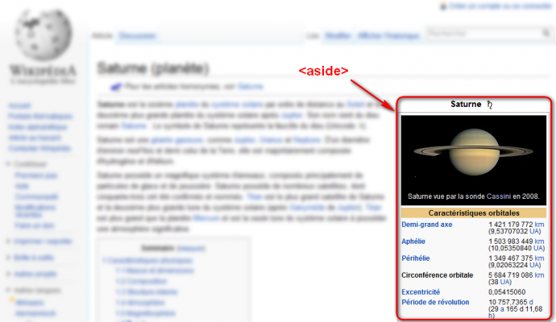Bloc d'informations complémentaires sur Wikipédia

**<article>  : un article indépendant**

La balise <article>  sert à englober une portion généralement autonome de la page. C'est une partie de la page qui pourrait ainsi être reprise sur un autre site. C'est le cas par exemple des actualités (articles de journaux ou de blogs).

<article>

<h1>Mon article</h1>

<p>Bla bla bla bla</p>

</article>

Par exemple, voici un article sur *Le Monde* :

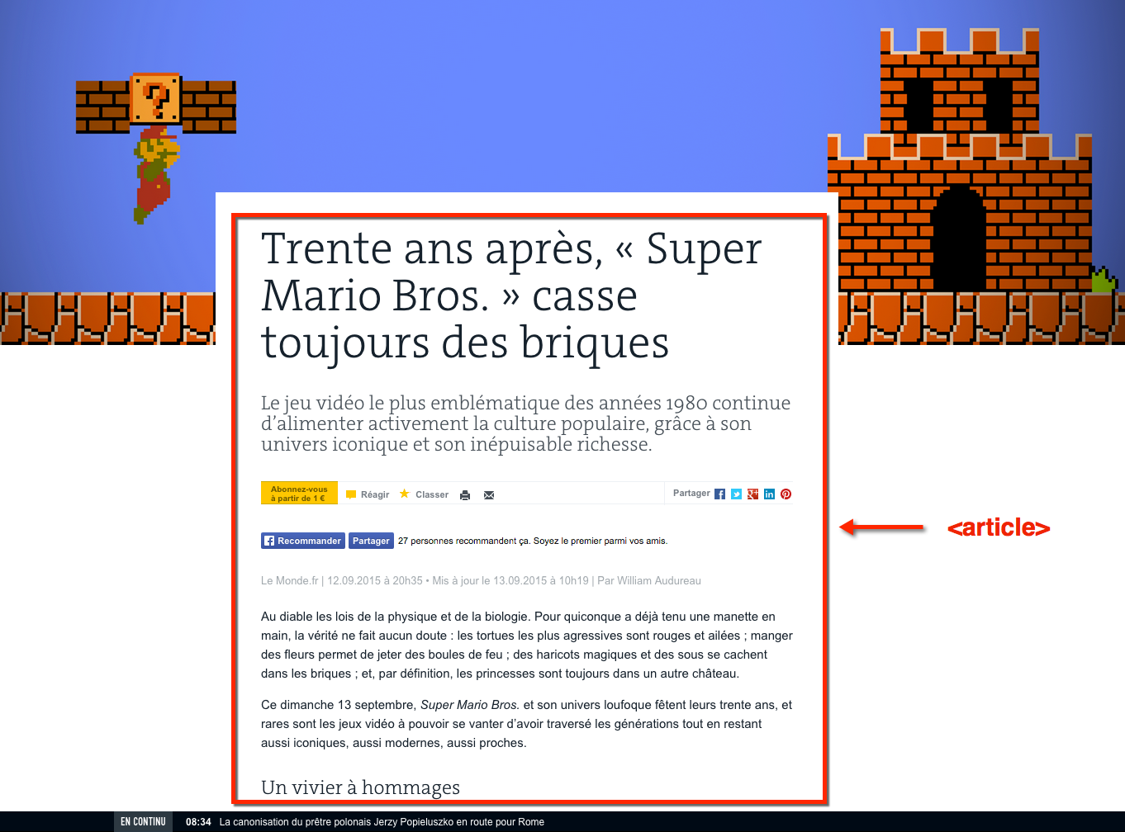Un article publié sur Le Monde

**Résumé**

Ouf, cela fait beaucoup de nouvelles balises à retenir.  
Heureusement, je vous ai fait un petit schéma (figure suivante) pour vous aider à retenir leur rôle !

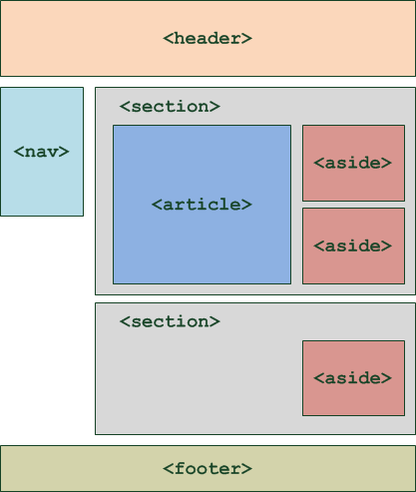Sections de la page identifiées par les balises

Ne vous y trompez pas : ce schéma propose un *exemple* d'organisation de la page. Rien ne vous empêche de décider que votre menu de navigation soit à droite, ou tout en haut, que vos balises <aside>  soient au-dessus, etc.  
On peut même imaginer une seconde balise <header>  , placée cette fois à l'intérieur d'une <section>  . Dans ce cas-là, elle sera considérée comme étant l'en-tête de la section.  
Enfin, une section ne doit pas forcément contenir un <article>  et des <aside>  . Utilisez ces balises uniquement si vous en avez besoin. Rien ne vous interdit de créer des sections contenant seulement des paragraphes, par exemple.

**Exemple concret d'utilisation des balises**

Essayons d'utiliser les balises que nous venons de découvrir pour structurer notre page web. Le code ci-dessous reprend toutes les balises que nous venons de voir au sein d'une page web complète :

<!DOCTYPE html>

<html>

<head>

<meta charset="utf-8" />

<title>Zozor - Le Site Web</title>

</head>

<body>

<header>

<h1>Zozor</h1>

<h2>Carnets de voyage</h2>

</header>

<nav>

<ul>

<li><a href="#">Accueil</a></li>

<li><a href="#">Blog</a></li>

<li><a href="#">CV</a></li>

</ul>

</nav>

<section>

<aside>

<h1>À propos de l'auteur</h1>

<p>C'est moi, Zozor ! Je suis né un 23 novembre 2005.</p>

</aside>

<article>

<h1>Je suis un grand voyageur</h1>

<p>Bla bla bla bla (texte de l'article)</p>

</article>

</section>

<footer>

<p>Copyright Zozor - Tous droits réservés<br />

<a href="#">Me contacter !</a></p>

</footer>

</body>

</html>

Ce code peut vous aider à comprendre comment les balises doivent être agencées. Vous y reconnaissez un en-tête, un menu de navigation, un pied de page… et, au centre, une section avec un article et un bloc<aside>  donnant des informations sur l'auteur de l'article.

À quoi ressemble la page que nous venons de créer ?

À rien !  
Si vous testez le résultat, vous verrez juste du texte noir sur fond blanc (figure suivante). C'est normal, il n'y a pas de CSS ! Par contre, la page est bien structurée, ce qui va nous être utile pour la suite.

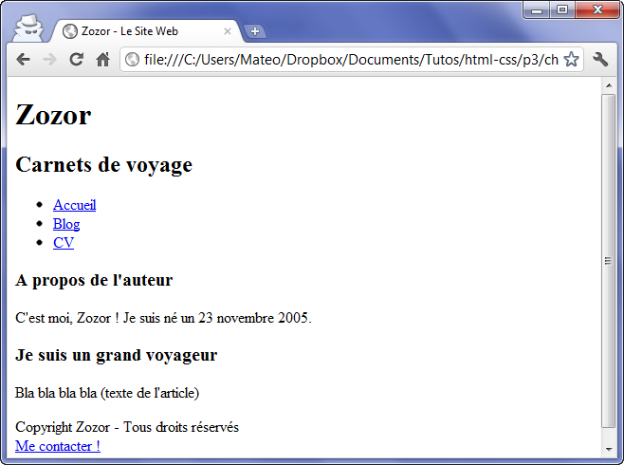Une page bien structurée mais sans CSS

Les liens sont volontairement factices (d'où la présence d'un simple #  ), ils n'amènent donc nulle part (eh, c'est juste une page de démo) !

Je ne comprends pas l'intérêt de ces balises. On peut très bien obtenir le même résultat sans les utiliser !

C'est vrai. En fait, ces balises sont seulement là pour expliquer à l'ordinateur « Ceci est l'en-tête », « Ceci est mon pied de page », etc. Elles n'indiquent pas, contrairement à ce qu'on pourrait penser, où doit être placé le contenu. C'est le rôle du CSS, comme nous le verrons dans peu de temps maintenant.

À l'heure actuelle, pour tout vous dire, ces balises ont encore assez peu d'utilité. On pourrait très bien utiliser des balises génériques <div>  à la place pour englober les différentes portions de notre contenu. D'ailleurs, c'est comme cela qu'on faisait avant l'arrivée de ces nouvelles balises HTML5.

Néanmoins, il est assez probable que, dans un futur proche, les ordinateurs commenceront à tirer parti intelligemment de ces nouvelles balises. On peut imaginer par exemple un navigateur qui choisisse d'afficher les liens de navigation <nav>  de manière toujours visible ! Quand l'ordinateur « comprend » la structure de la page, tout devient possible.

**En résumé**

* Plusieurs balises ont été introduites avec HTML5 pour délimiter les différentes zones qui constituent la page web :
  + <header>  : en-tête ;
  + <footer>  : pied de page ;
  + <nav>  : liens principaux de navigation ;
  + <section>  : section de page ;
  + <aside>  : informations complémentaires ;
  + <article>  : article indépendant.
* Ces balises peuvent être imbriquées les unes dans les autres. Ainsi, une section peut avoir son propre en-tête.
* Ces balises ne s'occupent pas de la mise en page. Elles servent seulement à indiquer à l'ordinateur le sens du texte qu'elles contiennent. On pourrait très bien placer l'en-tête en bas de la page, si on le souhaitait.